Прочитать лекцию и ответить на контрольные вопросы. Готовые ответы отправлять на электронную почту danilov.37@bk.ru

- Технология изготовления дисков и фланцев
К деталям класса "диски" относятся детали, образованные наружными и внутренними поверхностями вращения, имеющими одну общую прямолинейную ось при отношении длины цилиндрической части к наружному диаметру менее 0,5. Например: шкивы, фланцы, крышки подшипников, кольца, поршни гидро- и пневмоприводов и т.п. Технологические задачи
- аналогичные классу втулок: достижение концентричности внутренних и наружных цилиндрических поверхностей и пер- пендикулярность торцов к оси детали.

Типовой маршрут изготовления дисков и фланцев
Основные схемы базирования. Технологические базы – центральное отверстие и обработанный торец, причем корот- кое отверстие является двойной опорной базой, а торец – установочной.
Обработку шкивов средних размеров (d = 200...400 мм) производят на токарных, в крупносерийном производстве – на револьверных станках. Крупные шкивы и маховики – на токарных карусельных станках. При обработке на карусельных станках установку на первой операции выполняют по ступице, в которой обрабатывается центральное отверстие и приле- гающие к ней торцы. Обод обрабатывают при установке шкива на центрирующий палец по обработанному отверстию и тор- цу (рис. 45).

Типовой маршрут изготовления дисков
005 Заготовительная.
В большинстве случаев – лить заготовку, ковать или штамповать. Мелкие шкивы – из прутка.

010 Токарная.
Растачивание отверстия с припуском под последующую обработку и подрезка торца. Технологическая база – черная поверхность обода или ступицы. Выполняется в зависимости от маршрутов и типа производства на токарном, револьверном или карусельном станке.
015 Токарная
Подрезать второй торец. Технологическая база – обработанные отверстия и торец.
020 Протяжная
Протянуть цилиндрическое отверстие. Технологическая база – отверстие и торец. Станок – вертикально-протяжной.

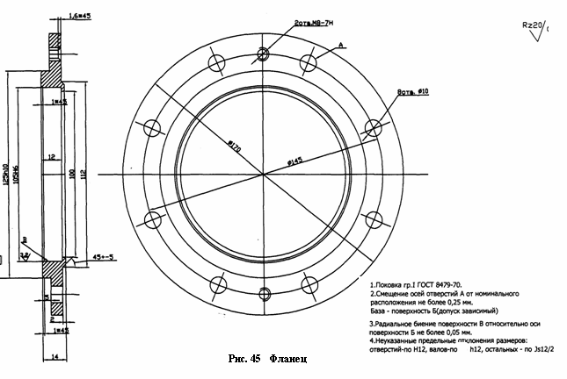

025 Протяжная или долбежная.
Протянуть или долбить шпоночный паз. Технологическая база – отверстие и торец. Станок – вертикально-протяжной или долбежный.
030 Токарная (черновая).
Точить наружный диаметр и торцы обода, точить клиновидные канавки. Технологическая база – отверстие. Станок то- карный или многорезцовый токарный.
035 Токарная (чистовая).
Точить наружный диаметр и канавки. При криволинейной образующей на токарно-копировальном станке или токарном станке по копиру.
040 Сверлильная.
Сверлить отверстия и нарезать резьбу (если требуется по чертежу). Технологическая база – торец. Станок – сверлиль-
ный.
045 Балансировочная.
Балансировка и высверливание отверстий для устранения дисбаланса. Технологическая база – отверстие. Станок – ба-
лансировочный.
050 Шлифовальная.
Шлифование ступиц (если требуется по чертежу). Технологическая база – отверстие. Станок – круглошлифовальный.
055 Контрольная.
060 Нанесение антикоррозионного покрытия.
Основным служебным назначением фланцев является ограничение осевого перемещения вала, установленного на под- шипниках. Отсюда следует, что основными конструкторскими базами фланца будут поверхности центрирующего пояска по размеру отверстия в корпусе и торцы. Поскольку в качестве технологических баз при обработке заготовки целесообразно выбирать основные базы детали, то исходя из этого, следует, что на первых операциях обрабатывают основные базы. В связи с этим на первой операции в качестве технологических баз используют наружную цилиндрическую поверхность и торец большого фланца, а на последующих – посадочную поверхность цилиндрического пояска и его торец. На этих же базах об- рабатывают крепежные отверстия и лыски, если они заданы чертежом.

Типовой маршрут изготовления фланцев
005 Заготовительная.
В зависимости от типа производства и материала – лить, ковать, штамповать заготовку или отрезать из проката.

010 Токарная.
Подрезать торец большого фланца и торец центрирующего пояска, точить наружную цилиндрическую поверхность пояска с припуском под шлифование, точить канавку и фаски. Технологическая база – наружная поверхность и торец флан- ца. Станок токарный, многошпиндельный токарный полуавтомат, токарный с ЧПУ.
015 Токарная.
Подрезать второй торец большого фланца, точить его наружную поверхность и фаску. Технологическая база – поверх- ность центрирующего пояска и его торец.

020 Сверлильная.
Сверлить и зенковать отверстия. Технологическая база – та же. Станок вертикально-сверлильный, сверлильный с ЧПУ, агрегатно-сверлильный с многошпиндельной головкой.

025 Фрезерная.
Фрезеровать фланец с лысками. Технологическая база – та же плюс крепежное отверстие. Станок – вертикально- фрезерный.
030 Шлифовальная.
Шлифовать наружную поверхность центрирующего пояска и торец.
Технологическая база – наружная поверхность большого фланца и торец. Станок – универсально-шлифовальный или торцекруглошлифовальный.
035 Контрольная.

Контрольные вопросы:

1. Описать типовой маршрут изготовления дисков и фланцев.

2. Дополнить необходимыми на ваш взгляд операциями.

